AfterRender:

无后期处理:GUP计算资源为10

下采样加高斯模糊(level=8): GUP计算资源为19

下采样加高斯模糊+混合测试之加权融合(多了将blurColorBuffer1[1,level]融合到sceneColorBuffer)(见效果图1): GUP计算资源为21

下采样加高斯模糊+上采样模糊修复+场景融合到屏幕: GUP计算资源为25(见效果图2)

效果图1:

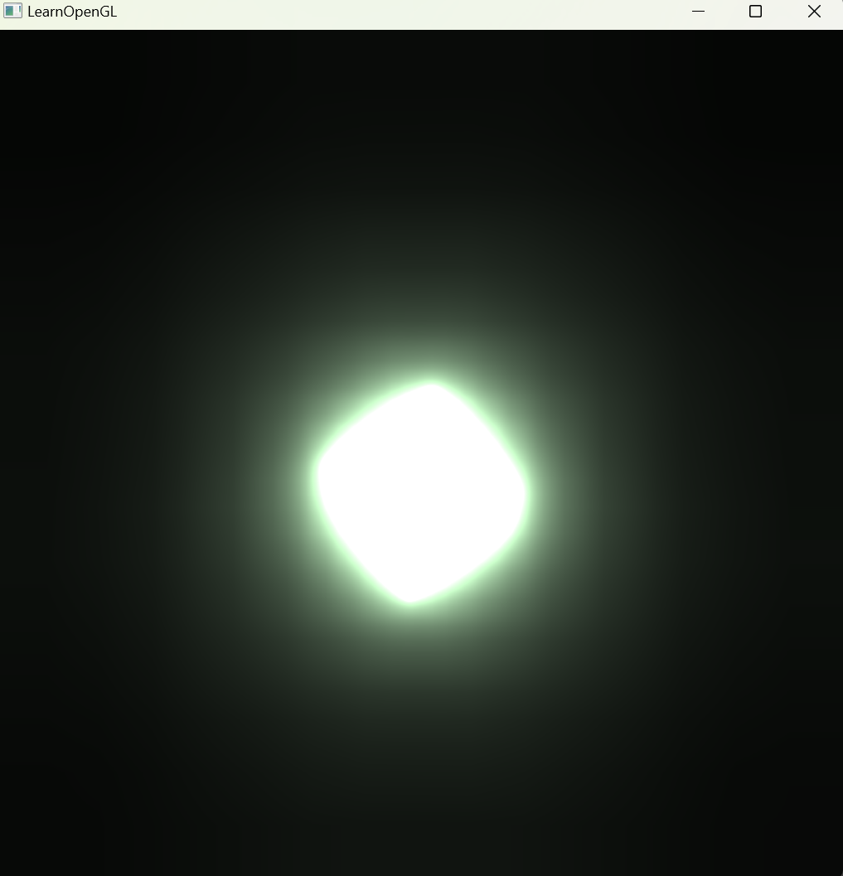

效果图2:

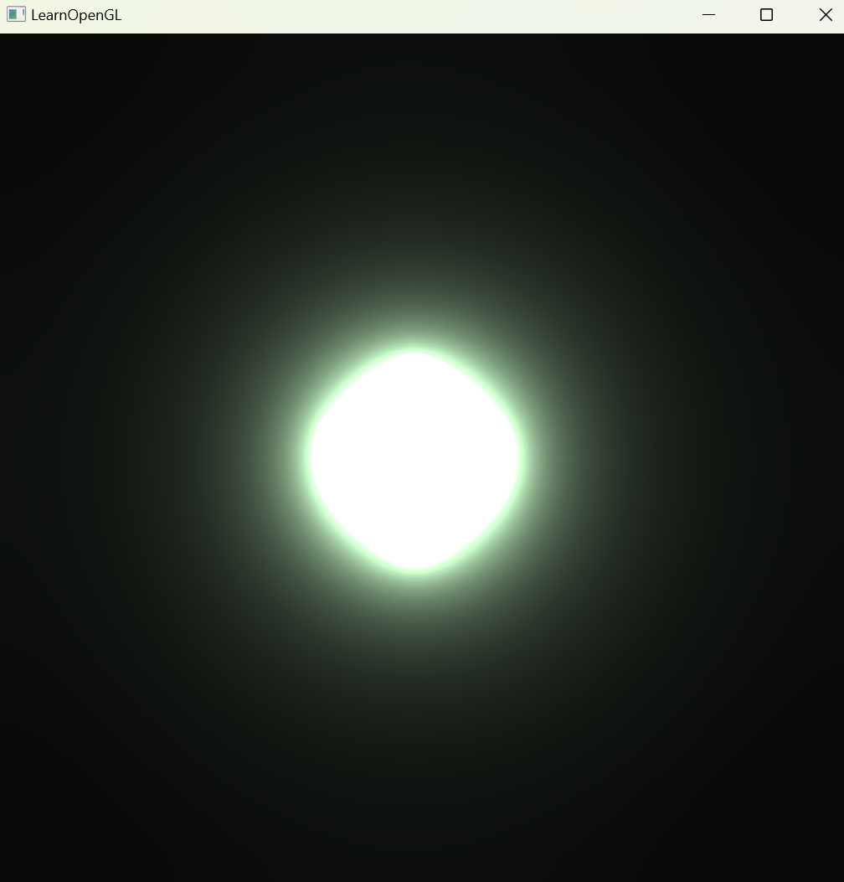

**🌟 URP 的默认 Pass 顺序及其职责:**

1. **Depth Pre-Pass (深度预处理 Pass)**
2. **Shadow Caster Pass (阴影计算 Pass)**
3. **Main Forward Pass (前向渲染 Pass)**
4. **Lighting Pass (光照计算 Pass)**
5. **Transparent Pass (透明物体 Pass)**
6. **Post-Processing Pass (后处理 Pass)**